M1
„Wirtschaftliches Handeln, das ist meine tiefste Überzeugung, darf sich künftig nicht mehr nur an ökonomischen Nutzen orientieren. Es muss auch ökologischen Schaden abwenden und sozialen Gewinn anstreben.“

M. Otto, Aufsichtsratsvorsitzender des Hamburger Handelskonzerns, aus FAZ, 28. Juni 2011

M2 Verbraucherstudie 2014
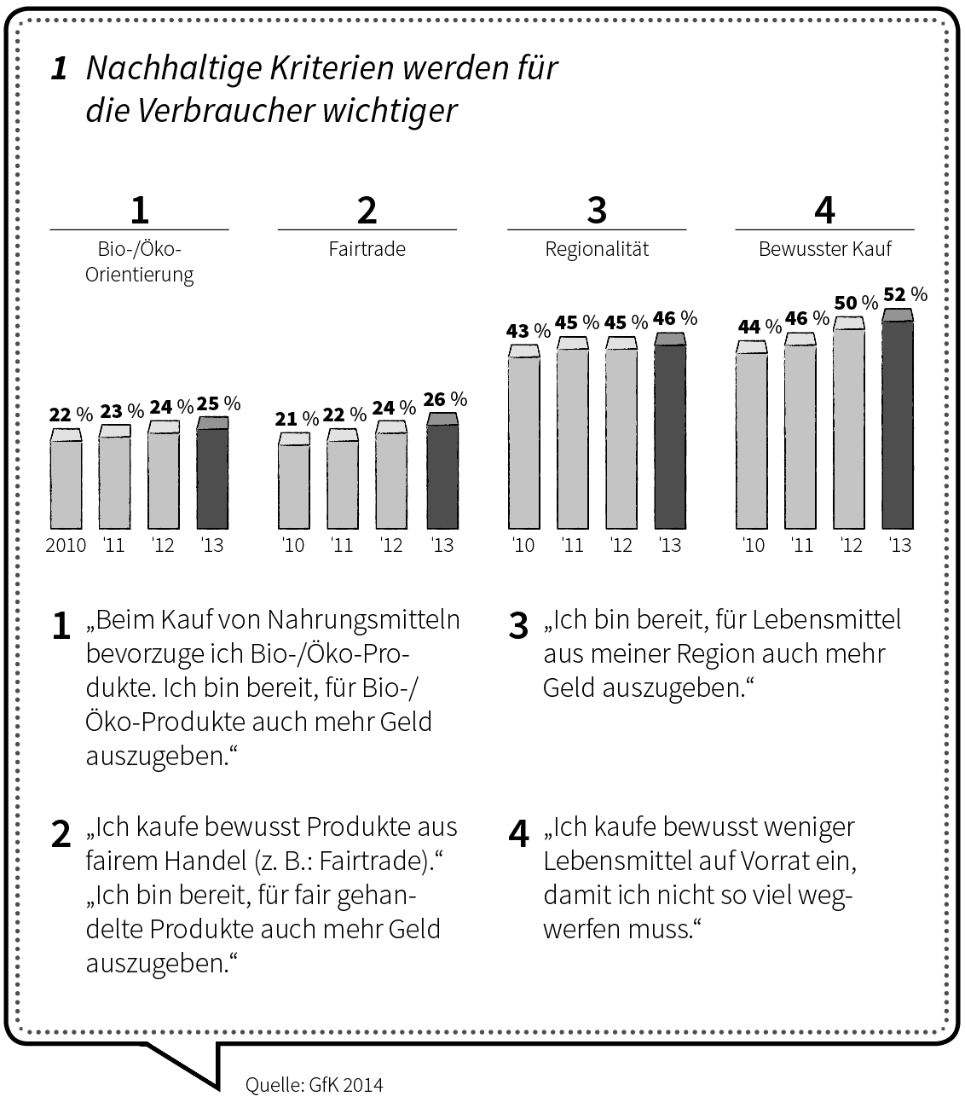
Online im Internet: http://nh.rewe-group.com/fileadmin/content/Downloads/Nachhaltigkeit/imug_REWE-kurzstudie_web_2015_01_07.pdf (letzter Zugriff am 22.09.2015), Seite 8

1. Beschreiben Sie die Hauptziele der folgenden Unternehmen: Privatunternehmen, öffentliche Unternehmen, Genossenschaften.  2. Zeigen Sie die Geld – und Güterstrome auf zwischen  a) Unternehmen und Staat,  b) Unternehmen und Haushalten.  3. Unternehmen sind in verschiedenen Wirtschaftsbereichen/Sektoren tätig. Erläutern Sie die Aufgaben dieser Wirtschaftsbereiche jeweils anhand von zwei Unternehmen, die darin tätig sind.  4. Verschiedene Studien zeigen, dass immer mehr Verbraucher auf nachhaltig produzierte Güter Wert legen.  a) Erläutern Sie den Begriff „Nachhaltigkeit“.  b) Bei der Umsetzung ökologischer Ziele müssen Unternehmen die Grundsätze  der Umweltpolitik beachten. Erläutern Sie diese Grundsätze.  c) Beschreiben Sie je drei Vor- und Nachteile nachhaltigen Wirtschaftens für  Unternehmen.  d) Bewerten Sie die Aussage von M. Otto in M1 aus dem Jahre 2011. | 3 P.  2 P.  2 P.  6 P.  3 P.  5 P.  6 P.  3 P.

